# Установка Visual Studio

Перейдём на сайт <https://visualstudio.microsoft.com/ru/downloads/> и скачаем установщик:

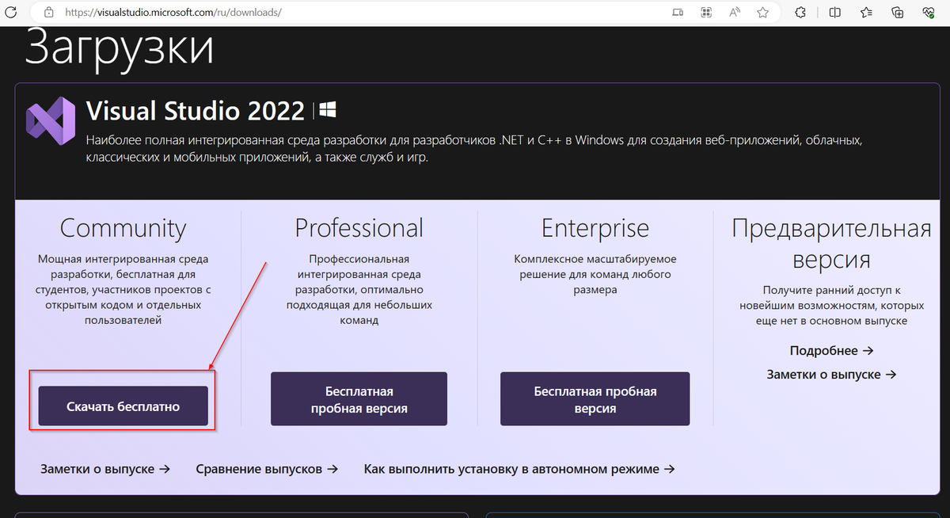

Запустим установочный файл. На компьютере появится небольшое приложение Visual Studio Installer, с помощью которого вы потом сможете доустановить или обновить компоненты программы. Visual Studio занимает довольно много места, поэтому не стоит ставить те модули, которые вы не планируете использовать. Нас интересует только модуль "Разработка классических приложений .NET".

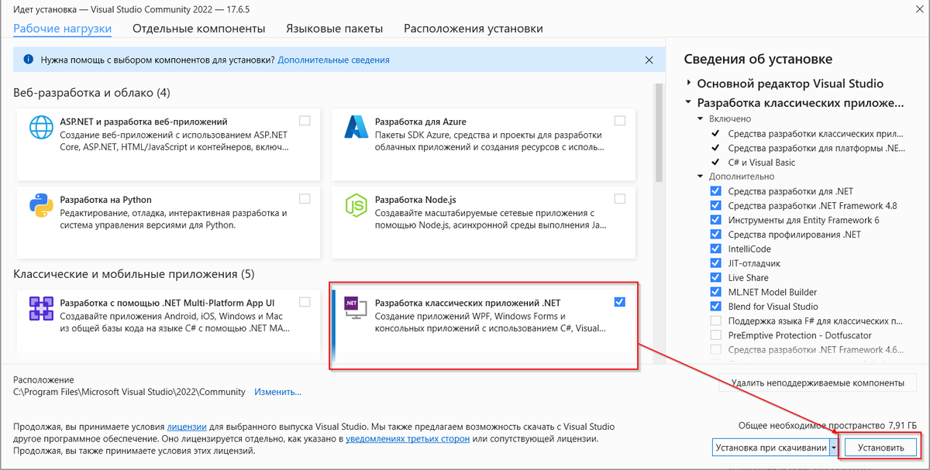Выбор компонентов для установки

  Теперь позвольте установщику Visual Studio загрузить пакеты и выполнить установку  
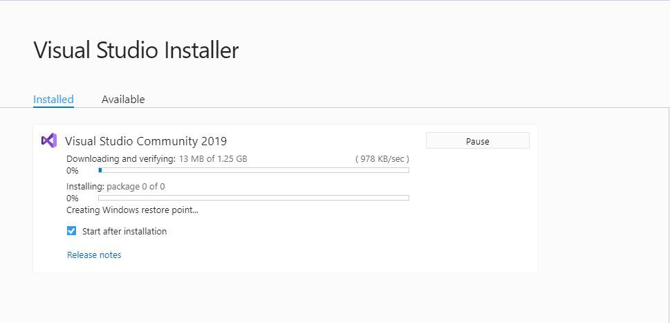  
   
 После завершения установки начните с Visual Studio, войдя в свою учетную запись Microsoft или создайте ее! сейчас. Вы также можете продолжить без входа в систему, нажав на опцию Не сейчас, возможно позже.  
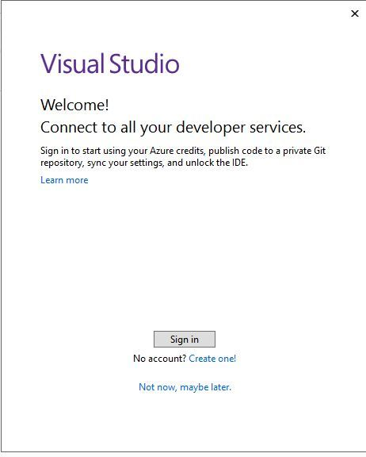  
   
 Выберите цветовую тему, а затем нажмите кнопку Запустить Visual Studio.  
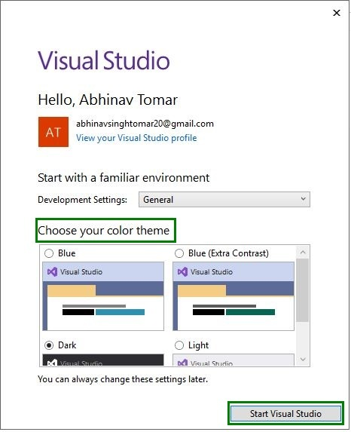

Пример выполнения программ в Visual Studio

